CHRISTINA KIEHAS

Meine Angebote:
Christina Kiehas von YogenaYoga bietet aktuell Online Yoga für zuhause über Zoom und YouTube-Link wie auch eine Yoga-Videothek über die Plattform Momoyoga an. Zudem hat sie sich auf Yoga Coching nach Ayur Yoga Therapie spezialisiert. Nähere Infos bekommst du gerne direkt bei Christina unter info@yogena.at bzw. auf www.yogena.at
Hier noch Links zum näheren Kennenlernen:
+ YogenaYoga Videothek: https://www.momoyoga.com/yogenayoga/videos
+ YouTube: https://www.youtube.com/channel/UC-zEfyaXXFStVJDAItUX5WA/videos

Über mich
Ausgebildete Nuad-Praktikerin, mehrfach zertifizierte Yoga- und Meditations-Lehrerin und Leiterin von Yoga Aus- und Fortbildungen für die Yoga Akademie Austria
Deine NUAD – Traditionelle Thai Yoga Körperarbeit
Beruhige deinen Geist, spüre tief in deinen Körper hinein und lass dich fallen in bewegte Entspannung.

Traditionelle Thai Yoga Körperarbeit wird in Thailand Nuad genannt und bedeutet übersetzt ‚uralte heilsame Berührung‘. Nuad steht für eine spezielle Form besonders sanfter und fließender Berührung, die dir hilft, deine Energie zum Fließen zu bringen. Du liegst dabei auf einer weichen Matte und dein Körper entspannt sich nach und nach durch passives Dehnen und einfühlsames Bearbeiten deiner Energiebahnen. Spannungen lösen sich und Giftstoffe werden abtransportiert, während du ein befreiendes Gefühl des Loslassens erfährst.
Nuad Tao – das kleine Nuad – konzentriert sich ganz auf deine Füße. Sie werden gelockert, bewegt und gedehnt. Durch die Anregung sämtlicher Energiebahnen erfährt der ganze Körper eine wohltuende Energetisierung und ein Abklingen von Stresssymptomen.
Grundlegende Wirkung:
- tiefe Entspannung und Stresslinderung
- Lösung von Blockaden, Schmerzen und Verspannungen
- Förderung von Durchblutung und Anregung des Stoffwechsels
- Steigerung der Beweglichkeit und Mobilisierung
- Auflösung von Muskel- und Bindegewebsverklebungen
- Aktivierung der körpereigenen Selbstheilungskräfte
- Vitalisierung

Termin nach Vereinbarung per Telefon 0660 167 43 38
Du kannst deine Nuad-Einheit auch mit einem Yoga Coaching nach Ayur Yoga Therapie verbinden. Ayur Yoga bedeutet individuell angepasstes ganzheitliches Yoga, das geistiges und körperliches Gleichgewicht fördert. Es wird ein wirksames Konzept erstellt.
https://www.youtube.com/watch?v=9bwUhNQ65Q4
Kontakt:

Mag. Christina Kiehas
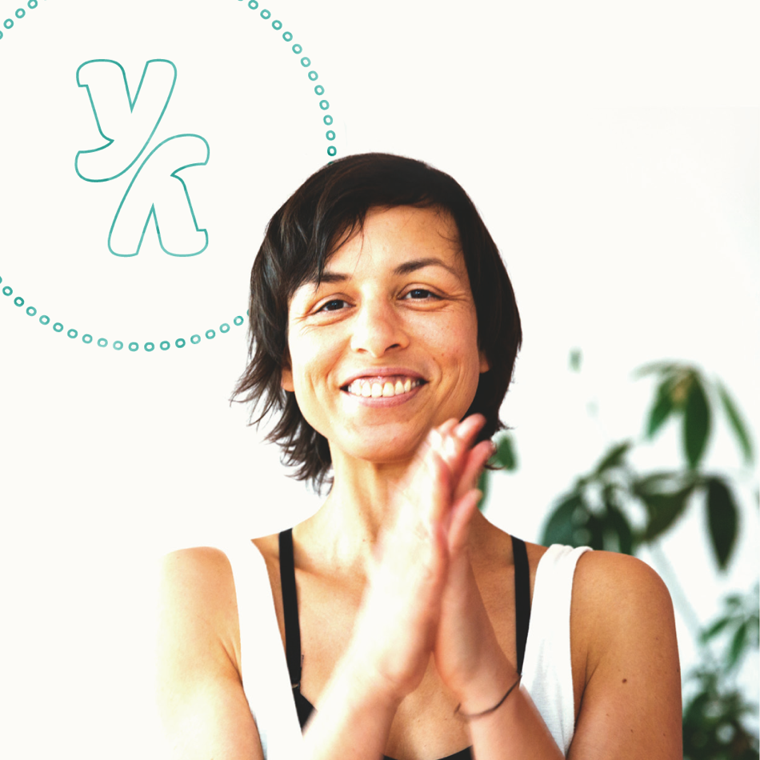
YogenaYoga, info@yogena.at, 0660 167 43 38
Website: www.yogena.at
Facebook: https://www.facebook.com/YogaNuadSanktPoelten
Instagram: https://www.instagram.com/yogenayoga

ADRESSE
Praxis Zentrum Süd
Schwaighofstraße 24
3100 St. Pölten

KONTAKT & IMPRESSUM
office@ingrid.cc
+43 676 6001493
Impressum

